Раздабарава Альбіна Ігараўна,
студэнтка 4-га курса факультэта пачатковай і музычнай адукацыі
УА “Магілёўскі дзяржаўны ўніверсітэт імя А.А. Куляшова”

ТЭМА: «Лірычныя і жартоўныя песні. “Рэчанька”. “Певунок”» (урок літаратурнага чытання ў ІІІ класе школ з рускай мовай навучання).
ЗАДАЧЫ: пазнаёміць з лірычнымі і жартоўнымі песнямі беларускага народа “Рэчанька”, “Певунок”; замацаваць веды па тэме “Беларускія народныя песні”; выпрацоўваць навык асэнсаванага і выразнага чытання; пашыраць слоўнікавы запас вучняў; выхоўваць цікавасць да культуры беларускага народа.
ПРАДМЕТНЫ ВЫНІК УРОКА: вучань ведае, якія песні называюцца лірычнымі і жартоўнымі, іх асаблівасці, умее адрозніваць іх ад іншых відаў народных песень.
ТЫП УРОКА: камбінаваны.
АБСТАЛЯВАННЕ: падручнік; мелодыя “Гукі прыроды – залатая восень”; песенная крыжаванка (для паўтарэння ўсіх відаў вывучаных народных песень); малюнкі пеўніка, рэчкі, кажуха, люстэрка; фігуры з літарамі (для шыфроўкі назваў песень); аўдыёзапіс песні “Рэчанька” ў выкананні ансамбля “Песняры”; аўдыёзапіс песні “Кукарэку, певунок” на дыску “Дзіцячы альбом” (ч. 1); музычныя інструменты па колькасці вучняў (бубны, маракасы, ксілафоны); малюнкі да святаў (Каляды, Масленіца, Купалле, Дажынкі); 4 карткі для групавой працы з заданнямі па характарыстыцы відаў песень; малюнак дрэва (для паўтарэння відаў беларускіх народных песень); лісты дрэў для рэфлексіі (па колькасці вучняў).

ХОД УРОКА

І. АРГАНІЗАЦЫЙНЫ МОМАНТ.
Настаўнік уключае мелодыю “Гукі прыроды – залатая восень”.
Настаўнік. Ці спадабалася вам мелодыя? (адказы вучняў).
Якія гукі вы пачулі? (спевы птушак, пошум ветру, шэлест дрэў).
Якой аўтар малюе восень? (прыгожай, чароўнай, цудоўнай, прывабнай).
А якой вы ўявілі сабе восень пасля праслухоўвання мелодыі? (адказы вучняў).
Які настрой выклікала гэта мелодыя? (цудоўны, узнёслы, добры, прыемны).
Я жадаю, каб увесь урок у вас захоўваўся добры настрой, праца была цікавай і вы атрымалі шмат патрэбных ведаў. У добры шлях!
ІІ. АКТУАЛІЗАЦЫЯ ВЕДАЎ.
Настаўнік. Паглядзіце ўважліва на дошку (на дошцы плакат з песеннай крыжаванкай). На першы погляд гэта толькі набор літар. На самай справе гэта крыжаванка, у якой схаваліся песні. Ваша задача – адшукаць назвы відаў песень сярод літар. Чырвоныя літары – першыя літары адказаў.
(Вучні выходзяць да дошкі і абводзяць песні ў песеннай крыжаванцы).
М | К | Ц | К | Ж | Ж | Ф | Ж | О | І | Ф
К | Д | С | У | Л | Э | Й | Б | Л | В | Ы
З | З | А | П | В | Ы | Ы | М | Е | А | З
І | Ж | Ы | А | У | Ц | Р | Ы | Т | Я | К
М | А | С | Л | Е | Н | І | Ч | Н | Ы | Я
О | Р | Я | Ь | Ы | Ч | Д | Э | І | Н | А
В | Т | Х | С | Ж | Э | Ы | Ц | Я | Ч | Б
Ы | О | О | К | Ц | М | В | В | А | Ы | П
Я | Ў | Ы | І | Ь | Ў | А | Ы | В | Р | В
Ш | Н | Ц | Я | В | У | І | У | Я | І | Ж
І | Ы | Ф | А | А | З | П | Ў | М | Л | А
М | Я | І | К | С | Ь | Н | Е | С | О | В
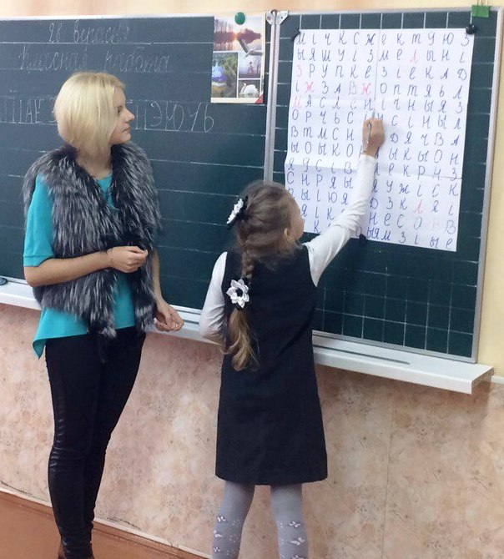
Праца з песеннай крыжаванкай
(3 “В” клас СШ №43 г. Магілёва)
ІІІ. ПРАВЕРКА ДАМАШНЯГА ЗАДАННЯ.
Настаўнік. Якія песні мы вывучалі на папярэднім уроку? (вясновыя, купальскія, жніўныя).
Калі спявалі вясновыя песні? (на вясновыя святы). Для чаго? (каб хутчэй прыйшла вясна).
З якім святам звязаны купальскія песні? (з Купаллем). Калі адзначаюць гэта свята? (з 6 на 7 ліпеня).
Што незвычайнага адбываецца ў прыродзе на Купалле? (яна ажывае). Што шукаюць людзі? (папараць-кветку).
Вы бачылі, як на сцэне паводзяць сябе артысты? (свабодна, нічога не баяцца, упэўнены ў сабе).
Я прапаную вам стаць артыстамі. Вы павінны расказаць на памяць тую песню, якая больш за ўсё спадабалася.
Арганізуецца чытанне вучнямі песень на памяць.
IV. ПАВЕДАМЛЕННЕ ТЭМЫ ЎРОКА.
Настаўнік. Паразважайце, ці ёсць такія песні, якія можна спяваць без прывязкі да якога-небудзь свята.
На ўроку мы разгледзім апошнія з відаў песень. Паглядзіце ўважліва на крыжаванку. Якія песні яшчэ не разглядаліся? (лірычныя, жартоўныя).
Слоўнікавая работа (спосаб тлумачэння – падбор слоў адной тэматычнай групы з нагляднай апорай).
Настаўнік. Звярніце ўвагу, калі ласка, на дошку.

Смех
Дзеянні
Пачуцці
Прыметы
Лірыка
Сорам
Сум
Перажыванні
Жарт

Настрой
Весялосць
Гнеў
Эмоцыі

Вам трэба тыя словы, якія знаходзяцца ў цэнтры, злучыць са словамі, якія звязаны з імі па значэнні.
Якія словы вы падабралі да слова “лірыка”? (пачуцці, эмоцыі, перажыванні, настрой).
Што адпавядае слову “жарт”? (смех, весялосць).
Сёння на ўроку мы разгледзім лірычныя і жартоўныя песні.
Паразважайце, што гэта за песні. Для чаго іх спяваюць? (каб выказаць пачуцці, перажыванні або каб развесяліць, выклікаць смех).
Лірычныя і жартоўныя песні не звязаны з абрадам і календаром. Спяваюць іх за працай, у час адпачынку, у радасці і ў горы. Такія песні выказваюць розныя пачуцці, перажыванні. Лірычныя песні бываюць сумныя, а могуць быць вясёлыя, жартоўныя.
Настаўнік. Паглядзіце ўважліва на дошку (на дошцы змешчаны фігуры з літарамі). Звярніце ўвагу на тое, што фігуры розныя. Якое самае вялікае адрозненне? (адны фігуры з вугламі, іншыя – без вуглоў).
Р
П

У
В
А
К

Е
К
Э
Н
Ч
О

У гэтых літарах схаваліся словы. Давайце раздзелім фігуры з літарамі.
Якія літары атрымаліся ў фігурах без вуглоў? (Р, К, А, Э, Ч)
Якое слова можна скласці з гэтых літар? (рэчка).
Якія літары схваліся ў чатырохвугольніках? (В, У, П, К, Е, О, Н)
Якое слова атрымалі? (певунок).
У нас атрымаліся словы “рэчка” і “певунок”. Ці здагадаліся вы, для чаго мы гэта рабілі? (адказы вучняў).
І рэчка, і певунок – галоўныя героі лірычных і жартоўных песень, з якімі мы пазнаёмімся на ўроку.
V. ПАДРЫХТОЎЧАЯ РАБОТА.
1. Слоўнікавая работа (спосаб тлумачэння – выкарыстанне нагляднасці, пераклад).
На дошцы размешчаны выявы кажуха і люстэрка.
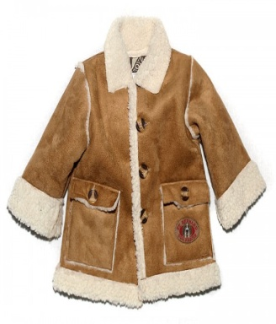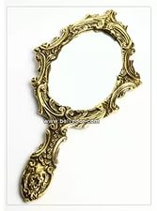
Вучні называюць гэтыя прадметы па-руску (шуба, зеркало), а настаўнік паведамляе беларускія адпаведнікі – “кажух” і “люстэрка”.
2. Маўленчая размінка.
Настаўнік. Перад тым, як прачытаць песню, трэба падрыхтаваць наш маўленчы апарат да працы.
Настаўнік чытае скорагаворку, якая запісана на дошцы.
Рыбак Рыгор рыбачыў на рацэ.
Прачытаць чытаннем “сам сабе”.
Настаўнік. Чаму слова Рыгор напісана з вялікай літары? (гэта мужчынскае імя).
Назавіце словы, якія абазначаюць прадмет (рыбак, Рыгор, на рацэ), дзеянне (рыбачыў).
Прачытаць з пытальнай інтанацыяй, вылучаючы голасам слова рыбачыў.
Прачытаць з клічнай інтанацыяй слова Рыгор.
Прачытаць скорагаворкай.
Настаўнік. На дошцы запісана яшчэ і прымаўка.
На сваім сметніку і певень смелы.
Прачытайце яе “сам сабе”.
Перакладзіце слова “сметнік” на рускую мову (мусорка, свалка).
Хто можа растлумачыць значэнне прымаўкі? (на сваім месцы, дома людзі адчуваюць сябе ўпэўнена).
Прачытаць узнёсла, з гонарам.
VI. ВЫВУЧЭННЕ НОВАГА МАТЭРЫЯЛУ.
1. Знаёмства з песняй “Рэчанька”.
Падрыхтоўка да ўспрымання твора.
Настаўнік. Дзеці, ці часта вы ходзіце з бацькамі на рэчку? З якой мэтай? (адказы вучняў). (Настаўнік вывешвае на дошку малюнак / фотаздымак рэчкі).
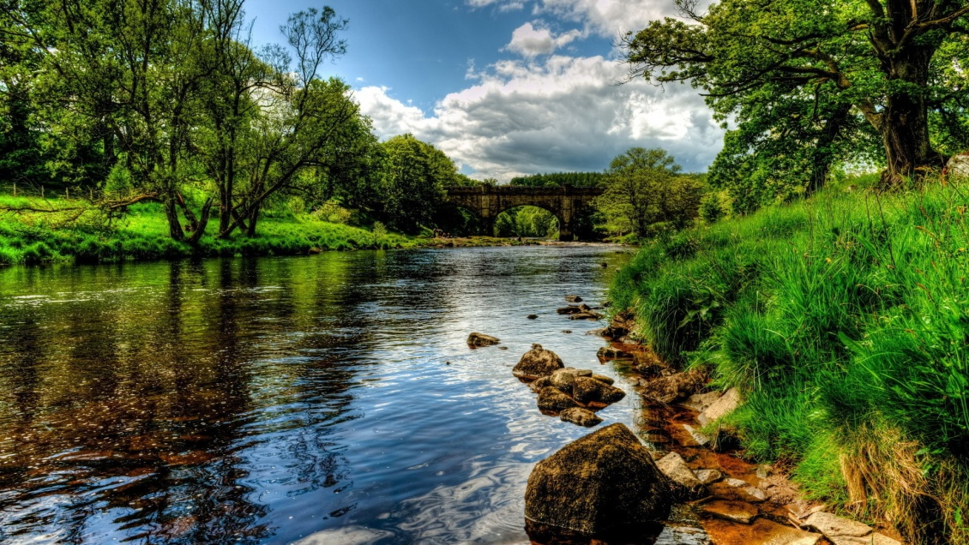
Якой вы ўяўляеце рэчку? (адказы вучняў).
Калі б вы малявалі рэчку, то якія фарбы выкарысталі б? (адказы вучняў).
Зараз вы ўважліва паслухаеце песню “Рэчанька”, а потым адкажаце мне на пытанне: якія пачуцці выклікала песня?
Праслухоўванне песні, праверка першаснага ўспрымання.
Гучыць песня “Рэчанька” ў выкананні ансамбля “Песняры”, пасля чаго настаўнік прапануе вучням пытанні:
Якія пачуцці выклікала песня? (адказы вучняў).
Як трэба чытаць тэкст песні – павольна, напеўна, хутка, сумна? (напеўна, крыху сумна).
Чытанне і аналіз песні вучнямі.
Вучні чытаюць песню чытаннем-гудзеннем, потым па ролях.
Настаўнік. Да каго звяртаюцца ў песні? (да рэчанькі)
А рэчка – гэта жывая істота? (не). А ў нашай песні? (жывая). Па чым вы пазналі? (яна можа размаўляць).
Прачытайце, пра што пыталіся ў рэчкі. Які адказ яна дала? (вучні зачытваюць адпаведныя фрагменты).
Зараз хлопчыкі зачытваюць пытанне, а дзяўчынкі – адказ (словы рэчкі).
Давайце разгледзім малюнак (старонка 13 падручніка) і знойдзем урывак да яго (вучні зачытваюць фрагмент песні, які адпавядае малюнку):
Янка коніка паіў,
Маня воду чэрпала,
Люлі, люлі, люлі,
Маня воду чэрпала.
Чаму гэту песню варта назваць лірычнай? (у песні перададзены пачуцці рэчкі; песня стварае тужлівы настрой).
VІІ. ФІЗКУЛЬТХВІЛІНКА.
Настаўнік чытае забаўлянку і выконвае рухі, вучні паўтараюць за ім.
Ходзіць певень па капусце, (хадзьба на месцы)
Носіць сон у белай хусце. (плясканне ў далоні)
Усім дзецям прадаваў, (кружэнне на месцы)
А Марусі дарма даў. (развядзенне рук у бакі)
Вучні ўслед за настаўнікам выконваюць адпаведныя рухі.
VIII. ВЫВУЧЭННЕ НОВАГА МАТЭРЫЯЛУ (ПРАЦЯГ).
2. Знаёмства з песняй “Певунок”.
Падрыхтоўка да ўспрымання твора.
Настаўнік. А цяпер прыйшоў час пазнаёміцца з жартоўнай песняй “Певунок”. Што вы ведаеце пра пеўнікаў? (адказы вучняў).
Чытанне твора настаўнікам. Праверка першаснага ўспрымання.
Настаўнік. Зараз я прачытаю вам гэту песню. А вы ўважліва сачыце, каб адказаць на пытанне: што незвычайнага ў выглядзе, паводзінах певунка? (зачытвае тэкст).
Ці спадабалася вам песня? Чым? (адказы вучняў).
Хто галоўны герой песні? (певунок). Што з ім незвычайнага? (ён носіць адзенне, глядзіцца ў люстэрка). Што ён зрабіў у песні? (пашыў і надзеў адзенне).
Чытанне і аналіз песні вучнямі.
Вучні чытаюць спачатку “сам сабе”, пасля чытаюць па радах.
Настаўнік. Што прапанавалі зрабіць певунку? (пашыць кажушок, штонікі).
Ці прыслухаўся ён да парады? (так, ён усё зрабіў).
Што яшчэ зрабіў певунок? (паглядзеў у люстэрка).
Давайце разгледзім малюнак на дошцы і знойдзем адпаведны ўрывак у тэксце.
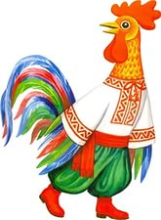
Вучні зачытваюць:
Пашый сабе кажушок,
Пашый штонікі з шаўкоў,
З залаценькіх паяскоў.
Ці зразумелі вы, чаму гэту песню называюць жартоўнай? (таму што ў песні паказаны незвычайныя, не ўласцівыя пеўніку паводзіны; песня вясёлая, выклікае ўсмешку).
3. Развучванне і выкананне песні.
Настаўнік. Як вы ведаеце, песні не толькі спяваюць, але і суправаждаюць музыкай. А як з’яўляецца музыка? (з дапамогай музычных інструментаў).
Зараз мы з вамі ўсе станем музыкамі і выканаем мелодыю да дзіцячай песні “Певунок”.
Паслухайце яе, калі ласка (гучыць аўдыёзапіс песні “Кукарэку, певунок” з дыска “Дзіцячы альбом”).
У песні ёсць куплет і прыпеў. Калі гучыць куплет, 4 падрыхтаваныя вучні граюць на ксілафонах, а ўсе астатнія слухаюць. Калі пачынаецца прыпеў, уключаюцца ўсе вучні (яны граюць на маракасах і бубнах).
Вучні выконваюць песню 2 разы.
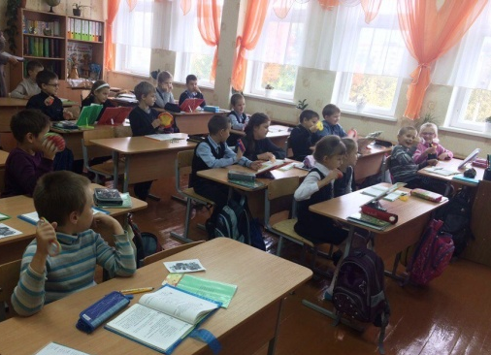
Выкананне песні “Певунок” на музычных інструментах (3 “В” клас СШ №43 г. Магілёва)
IХ. АБАГУЛЬНЕННЕ ВЕДАЎ ПА РАЗДЗЕЛЕ.
Настаўнік. Зараз мы з вамі выявім самых вялікіх знаўцаў беларускіх народных песень.
1. Групавое заданне “Знаўцы народных песень і абрадаў”.
Настаўнік падзяляе клас на чатыры групы. Кожная група атрымлівае картку, у якой указаны від народных песень (калядныя, масленічныя, купальскія, жніўныя), а таксама пададзена заданне: апісаць святочны абрад, падчас якога спяваюць песні, і прывесці прыклад песень гэтага віду.
Узор карткі:
Від песень | Калядныя песні
Апішыце святочны абрад, падчас якога спяваюцца гэтыя песні.
Прывядзіце прыклады песень гэтага віду.

Настаўнік. А цяпер давайце праверым, як вы памятаеце вывучаныя народныя песні.
На дошцы вывешваюцца малюнкі адпаведных святаў.
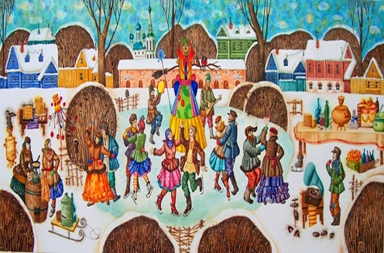
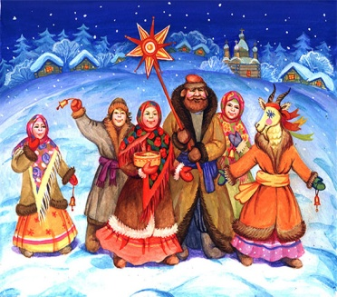
Каляды Масленіца

Купалле Дажынкі
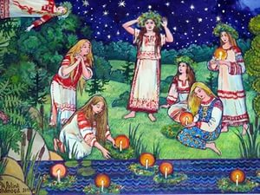
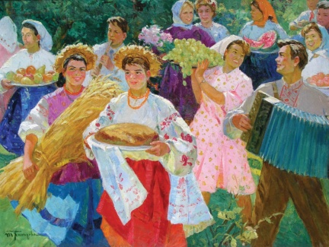
Усе групы выказваюцца па чарзе, характарызуючы пэўны від народных песень.
Калядныя песні  Песні спяваюцца на Каляды. Людзі апранаюцца ў касцюмы розных жывёл: казы, пеўніка, ваўка, зайца. Ходзяць, спяваюць калядныя песні, жадаюць гаспадарам здароўя і добрага ўраджаю ў новым годзе.  Прыехала Каляда на белым кані.  Яе конічак – ясен месячык,  Яе дужачка – ясна зорачка,  Яе пужачка – ясна звёздачка,  Яе вазочак – з тоўстага лядку,  Яе кажушок – з белага сняжку… | Масленічныя песні  Песні спяваюцца на масленіцу. Дарослыя пякуць бліны, а дзеці ходзяць па дварах і збіраюць пачастункі, катаюцца са снежных горак, спяваюць вясёлыя песні.  А ў нас сёння Масленіца, Масленіца,  Вылецела з куста ластавіца, ластавіца.  Села-пала на калу, на калу,  Скінула масла кожнаму па каму.
Купальскія песні  Купальскія песні спяваюць у ноч з 6 на 7 ліпеня. Людзі плятуць вянкі, скачуць праз вогнішча, шукаюць папараць-кветку.  Купалiнка, Купалiнка,  Цёмная ночка,  Цёмная ночка,  А дзе ж твая дочка? | Жніўныя песні  Жніўныя песні спяваюцца падчас збору ўраджаю. У гэтых песнях расказваецца пра тое, як працавалі ў полі, які нарадзіўся ўраджай.  Гаварыла ядранае жыта:  – Не магу я ў полі стаяці,  Каласочка дзяржаці…
2. Гульня “Пасадзі дрэва”.
Настаўнік. Зараз мы з вамі пасадзім дрэўца, але не звычайнае, а песеннае. Якія часткі мае дрэва? (корань, ствол, галінкі, лісточкі).
(Паралельна адказам вучняў на дошцы з’яўляюцца часткі дрэва і адпаведныя запісы).
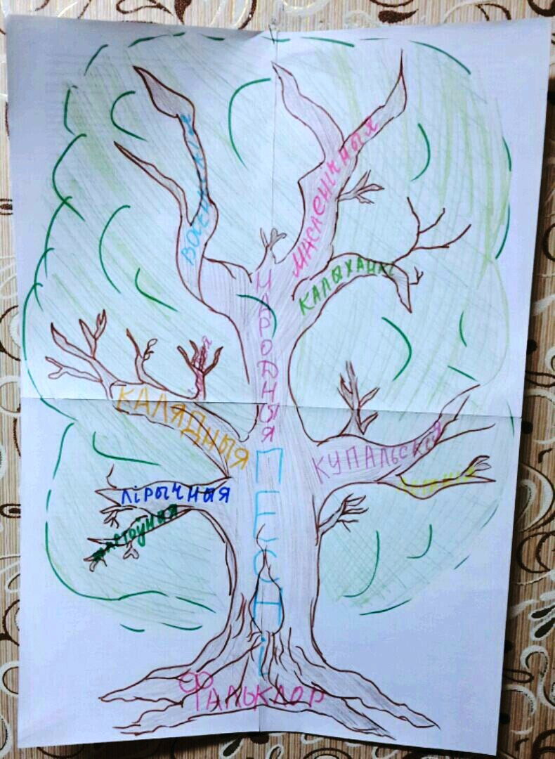
Песеннае дрэва
З якім раздзелам мы працуем? (вусная народная творчасць, фальклор).
Параўнаем фальклор з коранем дрэва.
А якія наогул фальклорныя жанры вы ведаеце? (казкі, легенды, песні, прыказкі, прымаўкі, загадкі, байкі, пацешкі).
Які жанр фальклору мы вывучаем зараз? (песні). Гэта будзе ствол дрэва.
Якія разнавіднасці народных песень мы ведаем? (абрадавыя, лірычныя, жартоўныя, калыханкі). Гэта будуць галінкі на нашым дрэве.
Такім чынам наш народ вырасціў сапраўднае жывое дрэва. А ці будзе яно расці, квітнець і зелянець, залежыць ад таго, наколькі мы будзем цікавіцца нашымі народнымі песнямі, як часта будзем чытаць і спяваць іх.
Х. ПАДВЯДЗЕННЕ ВЫНІКАЎ УРОКА.
Настаўнік. З якімі песнямі мы пазнаёміліся на ўроку? (жартоўныя, лірычныя).
Якія песні называюцца лірычнымі? (песні, у якіх перадаюцца пачуцці і перажыванні).
Якія песні з’яўляюцца жартоўнымі? (якія прымушаюць смяяцца, падымаюць настрой).
Якія яшчэ песні мы сёння паўтарылі? (калядныя, масленічныя, вясновыя і інш.)
ХІ. ДАМАШНЯЕ ЗАДАННЕ.
Настаўнік. Песню, якая спадабалася, падрыхтаваць да выразнага чытання на памяць. Індывідуальнае заданне для вучняў, якія займаюцца ў школах мастацтваў і ў музычных гуртках, – выканаць (праспяваць ці сыграць) любімую беларускую народную песню.
XII. РЭФЛЕКСІЯ.
Настаўнік. Што вы адкрылі, пра што даведаліся на ўроку? (адказы вучняў).
Над чым прымусіў задумацца ўрок? (адказы вучняў).
Хто, на ваш погляд, працаваў лепш за ўсіх? (адказы вучняў).
У вас на сталах ляжаць лісткі ад нашага песеннага дрэва. Вам трэба напісаць назву песні, якая найбольш спадабалася, і прымацаваць да пэўнай галінкі з відамі песень (вучні па радах выходзяць да дошкі і чапляюць да галінак лісты з назвамі песень).
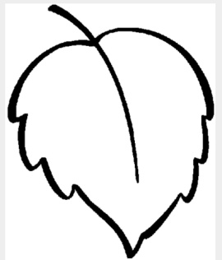
Дзякую вам за працу!

